## Spett.le Lauretti Automazioni Industriali Srl

Sede legale:

Via Marittima, 120

03023 Ceccano (Fr)

Ns. Rif. Ordine: 2019/0333

## OGGETTO:N° 2 Lavori da eseguire presso FCA Italy Pratola Serra:

## - Lavori elettrici e maccanici di installazione per lavori di Retrofitting apparecchiature elettriche su trasferte OP.120/1 B.M.

## - Lavori elettrici e meccanici di installazione per lavori di Retrofitting apparecchiature elettriche su trasferte OP:20/1-2

Come da Vs offerta n° 192/19 rimettiamo di seguito Ns ordini relativamente a quanto in oggetto specificato

Patrica 19/06/2019

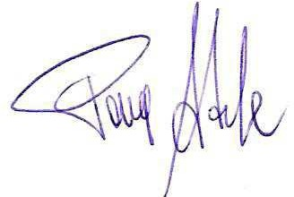

*Firma del Rapp. Legale*

Adele Pace

# Descrizione delle lavorazioni

* Smontaggio vecchio quadro elettrico
* Rimontaggio nuovo quadro elettrico
* Smontaggio vecchie apparecchiature bordo macchina
* Smontaggio vecchio conduit elettrico
* Rimontaggio nuova apparecchiatura bordo macchina
* Rimontaggio nuovi conduit elettrici
* Verniciatura/Pulizia Macchina
* Prove di funzionamento

# Durata degli interventi

* Lavorazioni presso FCA PRATOLA SERRA (AV) per 2/3 settimane lavorative a 3 turni /sabato e domenica inclusi) tassative a partire dall'ultima settimana di settembre o la prima settimana di ottobre 2017 ( Salvo problematiche riferibili a Vs competenze e che rendono necessari eventuali prolungamenti temporali)

# Esclusioni

* Non sono previste nel presente ordine altre diverse da quelle ivi descritte:
* E' esclusa dalla fornitura ogni altro materiale o bene diverso da quanto previsto nel presente ordine.

# Garanzia

* Si richiede da parte Vs copia di una polizza assicurativa multirischi a garanzia di eventuali danni e/o problematiche riferibili al Vs operato.

# Costi

* I costi per le attività sopra descritte non essendo preventivabili a corpo saranno contabilizzati al costo orario pattuito come da Vs offerta n°192/19 al netto delle spese di vitto e alloggio che saranno a carico della R.E.M. Srl.

# Condizioni di fornitura

* Fatturazione da effettuarsi successivamente all'accettazione del lavoro e della macchina da parte di

R.E.M. SRL e benestare Fca Italy Pratola Serra.

* Pagamento del saldo con Bonifico Bancario a 60/90/120 giorni DFFM.

**N.B**. - Attrezzature uso ordinario e fornitura DPI secondo normativa in vigore di VS Fornitura.

* + Attrezzatura di sollevamento e trasporto di Ns fornitura.
  + Le lavorazioni sopra descritte devono svolgersi rigorosamente sotto le indicazioni ed il controllo del Ns personale responsabile presente sul posto.
  + Il vostro personale deve essere in possesso degli attestati riguardanti i corsi per lavori in quota, uso DPI 3° categoria ed uso di carrelli elevatori.

*Patrica 19/06/2019*

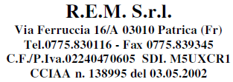



*Firma del Rapp. Legale*

Adele Pace